ПЕРЕЧЕНЬ неиспользуемых объектов, находящихся в собственности Осиповичского района, подлежащих сносу, по которым так же может быть рассмотрен вопрос реализации их заинтересованным лицам

№ п/п | Информация об объекте недвижимости | Фотографии
Балансодержатель: Осиповичское унитарное коммунальное предприятие жилищно-коммунального хозяйства, г. Осиповичи, ул. Крыловича, 9,
телефон 8 (02235) 60877.
1. | Штаб, одноэтажное кирпичное, общая площадь 1190 кв.м., на первом и втором этажах Площадь земельного участка 0,6653 га, кадастровый номер 724884001101000229  Место расположения: Могилевская область, Осиповичский район, Протасевичский сельсовет, д.Верейцы, ул.Военный городок, 7 | 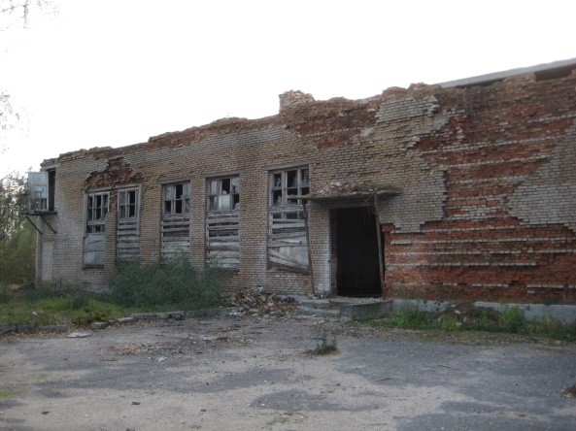
2. | Здание котельной, общая площадь 914,4 кв.м.  Площадь земельного участка 0,3820 га, кадастровый номер 724856200001000160  Место расположения: Могилевская область, Осиповичский район, р.п.Елизово,  ул.Кирова | -
3. | Здание магазина, общая площадь 67,6 кв.м.  Площадь земельного участка 0,0247 га, кадастровый номер 724857300001000091  Место расположения: Могилевская область, Осиповичский район, р.п.Татарка,  ул.Октябрьская, 6 | 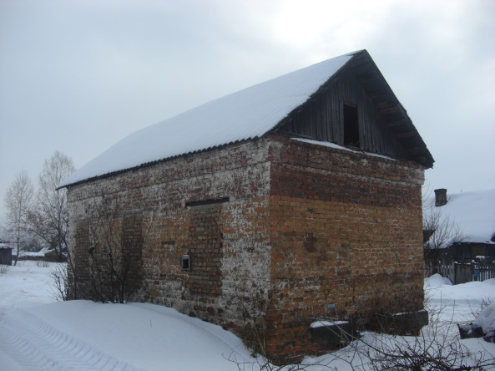
4. | Казарма 3/1, общая площадь 3503 кв.м.  Площадь земельного участка 0,3761 га, кадастровый номер 724850100001001917  Место расположения: Могилевская область, г.Осиповичи, ул.Черняховского, 5 | 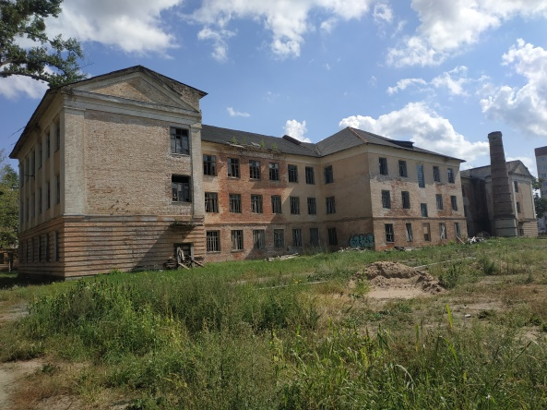
5. | Казарма 3/2, общая площадь 3173 кв.м.  Площадь земельного участка 0,3222 га, кадастровый номер 724850100001001916  Место расположения: Могилевская область, г.Осиповичи, пер.Черняховского, 4 | 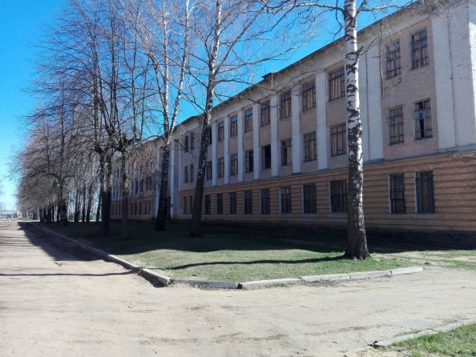
6. | Котельная, одноэтажное кирпичное здание, общая площадь 125,3 кв.м.,  Площадь земельного участка 0,1436 га, кадастровый номер 724880601601000345  Место расположения: Могилевская область, Осиповичский район,  Гродзянский с/с, д. Гродзянец
Балансодержатель: сектор культуры Осиповичского районного исполнительного комитета, г.Осиповичи, ул.Сумченко, 33, телефон 8 (02235) 66050.
7. | Здание сельского Дома культуры, общая площадь 437,6 кв.м.  Площадь земельного участка 0,2807 га, кадастровый номер 724881204101000143  Место расположения: Могилевская область, Осиповичский район, д.Кремок, ул.Шоссейная, 2 | 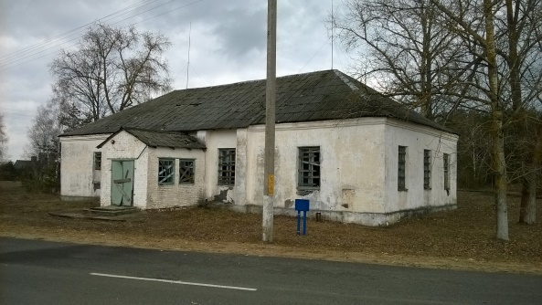
Балансодержатель: Отдел по образованию Осиповичского районного исполнительного комитета, г.Осиповичи, улица Каданчика, дом 1, телефон 8 (02235) 57234.
8 | Здание неустановленного назначения, одноэтажное кирпичное строение, общая площадь 729,5 кв.м.  Площадь земельного участка 1,3037 га, кадастровый номер 724880806601000139  Место расположения: Могилевская область, Осиповичский район, д.Радутичи, ул.Ленинская, 50А | 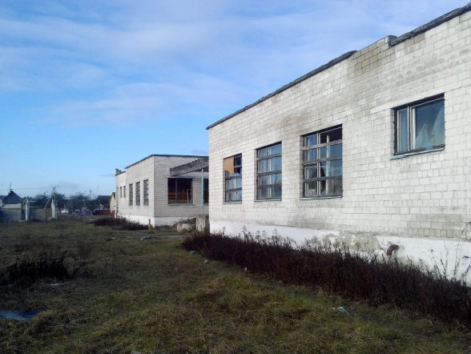
9 | Здание главного корпуса бывшего профилактория, трехэтажное кирпичное, общая площадь 2762,4 кв.м.  Площадь земельного участка 1,9419 га, кадастровый номер 724856200001000046  Место расположения: Могилевская область, Осиповичский район, р.п.Елизово, ул. Лесная, 34 | 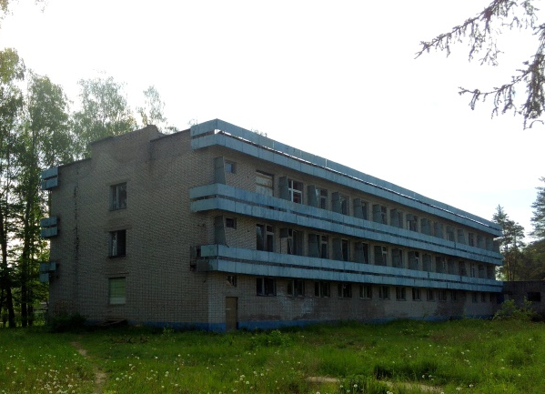
10. | Комплекс зданий:  Здание школы, общая площадь 2613,1 кв.м.  Здание овощехранилища, общая площадь 28,0 кв.м.  Здание хозяйственного корпуса, общая площадь 125,2  Здание хлораторной, общая площадь 5,4  Площадь земельного участка 1,4564 га,  кадастровый номер 724880601101000041  Место расположения: Могилевская область, Осиповичский район, д.Гродзянец, ул.Школьная, 1 | 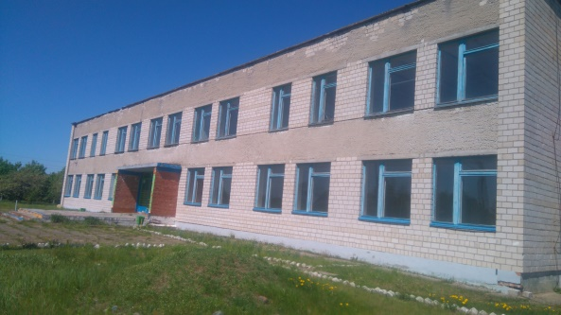

Для просмотра место расположение на карте на сайте «Публичная кадастровая карта» (map.nca.by) в строке поиск введите кадастровый номер земельного участка

Контактное лицо по вопросам реализации указанных объектов со стороны Осиповичского районного исполнительного комитета:
Заведующий сектором экономического анализа и имущественных отношений отдела экономики райисполокома Емельянов Сергей Николаевич
Адрес: 213760, г.Осиповичи, ул.Сумченко, 30, каб.8
Тел. 8 (02235) 66037
E-mail: econom@osipovichi.gov.by

